Slovenský zväz športového rybolovu
Slovenský rybársky zväz – Rada, Žilina
MsO SRZ Piešťany

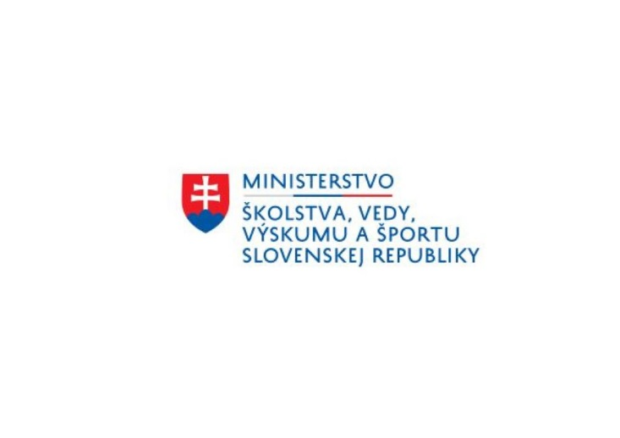

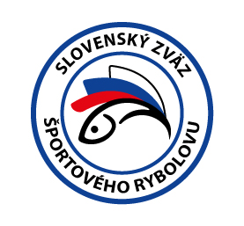

Propozície
LRU – Prívlač

liga juniorov
v kategórii U15, U20, U25

1. dvojkolo

01.07.2023 - 02.07.2023
Piešťany – Váh č. 6

Podľa plánu športovej činnosti na rok 2023 Slovenský zväz športového rybolovu v spolupráci so SRZ Rada Žilina a MsO SRZ Piešťany usporiada 1.dvojkolo ligy juniorov LRU prívlač.

Účastníci pretekov:
- kategória U15 – rok narodenia 2008 a mladší
- kategória U20+U25 – rok narodenia 1998 až 2007
Súťažiaci sú povinní prihlásiť sa najneskôr do 22.6.2023.
Vyplnené prihlášky zasielajte prosím mailom Jurajovi Václavíkovi na: oruj666@gmail.com
Prihlášku nájdete na poslednej strane tohto dokumentu.

Termín konania: 01.07. 2023 - 02.07.2023

Miesto konania: Rieka Váh č. 6, revír 2-4410-1-1

Organizačný štáb:
Riaditeľ pretekov: Pavol Predný
Garant rady SRZ: Daniel Hrk
Hlavný rozhodca: Juraj Václavík
Technický vedúci: Daniel Hrk
Bodovacia komisia: Juraj Václavík, Daniel Hrk
Zdravotnícke zabezpečenie: na tel. 112

Technické pokyny:
- Preteká sa podľa Predpisov SZŠR a platných súťažných pravidiel pre LRU – Prívlač a aktuálnych modifikácií pre rok 2023.
- Športový rybársky pretek je usporiadaný podľa zákona 216/2018 Z.z. § 20 a vykonávacej vyhlášky 381/2018 § 15.
- V kategórii U15 musí byť s pretekárom prítomná zodpovedná osoba v zmysle zákona.

Bodovanie ako na kaprových vodách.

Pri ulovení hodnotených rýb:
do 11,9 cm 0,1 bodu 40-44,9 cm 4,0 + 1 bod
12-14,9 cm 1,0 bodu 45-49,9 cm 4,5 + 1 bod
15-19,9 cm 1,5 bodu 50-54,9 cm 5,0 + 1 bod
20-24,9 cm 2,0 + 0,5 bodu 55-59,9 cm 5,5 + 1 bod
25-29,9 cm 2,5 + 0,5 bodu 60-64,9 cm 6,0 + 1 bod
30-34,9 cm 3,0 + 1 bod 65-69,9 cm 6,5 + 1 bod

35-39,9 cm 3,5 + 1 bod analogicky pokračovať ďalej.

Všetky ryby nad 0,1 b. musia byť merané v korýtku!
Ostatné druhy rýb: belička, ploska, čerebľa - nad 20 cm dĺžky (vrátane) - 1 bod

Pretekárska trať: Rieka Váh č. 6 – bude vysvetlená pri prezentácií.
Organizátor si vyhradzuje právo zmeniť trať a časový harmonogram podľa aktuálnej situácie.

Brodenie: je povolené v kategórií U20+25

Zraz účastníkov: Stretnutie pretekárov na VN Čerenec, Vrbové

Časový harmonogram:

Sobota 01.07.2023
17:00 – 17:15 hod. - prezentácia pretekárov a žrebovanie..
17:15 – 18:00 hod. - žrebovanie preteku, odovzdanie bodovacích preukazov.
Ak sa pretekár nemôže zúčastniť prezentácie z objektívnych príčin, je povinný toto nahlásiť hlavnému rozhodcovi príp. garantovi a ten vykoná žrebovanie za neho.

Nedeľa 2.7.2023

Kategória U15
08:00 – 09:00 hod. - presun pretekárov na pretekárske úseky
09:00 – 09:15 hod. - príprava pretekárov
09:15 – 10:15 hod. - pretek – 1.kolo
10:15 – 10:30 hod. - prestávka a presun pretekárov na 2. kolo.
10:30 – 11:30 hod. - pretek – 2. kolo
12:30 – Oznámenie výsledkov

Kategória U20+25
08:00 – 09:00 hod. - presun pretekárov na pretekárske úseky
09:00 – 09:15 hod. - príprava pretekárov
09:15 – 10:15 hod. - pretek – 1.kolo
10:15 – 10:30 hod. - prestávka a presun pretekárov na 2. kolo.
10:30 – 11:30 hod. - pretek – 2. kolo
12:30 – Oznámenie výsledkov
Záverečného ceremoniálu sa musia zúčastniť všetci súťažiaci!

Záverečné ustanovenia :
- Všetci pretekári musia mať platné registračné preukazy športovca SZŠR, preukazy člena SRZ a povolenie na rybolov.
- V prípade, že prihlásený pretekár nie je registrovaný pretekár LRU-PR bude potrebné na mieste vypísať formulár s potrebnými údajmi pre registráciu. Účasť je podmienená vyplnením kompletných potrebných údajov pre registráciu pretekára.
- Preteká sa za každého počasia. V prípade búrky sa preteky prerušia. Ak dôjde k prerušeniu po polovici vyhradeného času lovu, preteky budú ukončené a vyhodnotené.
- Každý pretekár preteká na vlastnú zodpovednosť a riziko.
- Každý pretekár do 15 rokov sa zúčastňuje pretekov za prítomnosti sprevádzajúcej dospelej osoby, ktorá nesie plnú zodpovednosť za konanie pretekára počas pretekov.
- Organizátor si vyhradzuje právo na zmenu časového harmonogramu a v prípade kalamitnej vody preteky preložiť. Poloha a veľkosť jednotlivých sektorov sa môže meniť v závislosti od prihláseného počtu pretekárov a aktuálnemu stavu vodných tokov

Informácie o pretekoch: v prípade akýchkoľvek ďalších otázok prosím kontaktujte:
- Juraj Václavík +421 903 861 220 oruj666@gmail.com
- Lukáš Hollý +421 907 635 223

Na zabezpečenie týchto pretekov bol použitý príspevok uznanému športu z Ministerstva školstva, vedy výskumu a športu Slovenskej republiky.

Propozície kontroloval predseda ŠO LRU- prívlač.

Petrov zdar!

Slovenský zväz športového rybolovu

Prihláška do ligy juniorov LRU prívlač 2022

Prihlasujem sa do kategórie: U 15 U20 U25 /vyberte zakrúžkovaním/.

Meno a priezvisko: ......................................................................
*Číslo registračného preukazu športovca: ......................................................................
Dátum narodenia: ......................................................................
Adresa: ......................................................................
Člen OZ SRZ: ......................................................................
Tel. kontakt: ......................................................................
e-mail: ......................................................................

Týmto sa záväzne prihlasujem do Ligy juniorov v LRU prívlač 2023.

Podpis : .......................................................................

Prihlášku do kategórie U15 a U20 (u pretekárov, ktorí nie sú starší ako 18 rokov) musí podpísať zákonný zástupca, resp. poverený tréner alebo športový vedúci pretekára starší ako 18 rokov.

Meno a priezvisko zákonného zástupcu: ..............................................................
Tel. číslo: ..............................................................
E-mail: ..............................................................
Podpis: ...............................................................

*Pretekári, ktorí ešte neboli zaregistrovaní do registračného systému SZŠR a nemajú vystavený registračný preukaz pretekára SZŠR zašlú spolu s prihláškou vyplnenú „Žiadosť o registráciu fyzickej osoby“ alebo „Žiadosť o registráciu fyzickej osoby – jednotlivca do 18r.“.
Na základe žiadosti im bude vystavený a zaslaný registračný preukaz športovca SZŠR.

„Žiadosť o registráciu fyzickej osoby – jednotlivca“, a aj „Žiadosť o registráciu fyzickej osoby – jednotlivca do 18 rokov“ sa dá stiahnuť na stránke SZŠR: https://www.szsr.sk/tlaciva-na-stiahnutie/

